
«Дiасеръя» сикт овмöдчöминса администрация

Ш У Ö М
Администрация сельского поселения «Диасёръя»
П О С Т А Н О В Л Е Н И Е

24 августа 2023 г. № 24

Республика Коми
Усть-Куломский район
п. Диасёръя

Об определении мест и способов разведения костров, сжигания мусора, травы, листвы и иных отходов, материалов или изделий на землях общего пользования, а также на территориях частных домовладений, расположенных на территории муниципального образования сельского поселения «Диасёръя»

В соответствии с Федеральным законом от 06.10.2003 № 131-ФЗ «Об общих принципах организации местного самоуправления в Российской Федерации», Федеральным законом от 21.12.1994 № 69-ФЗ «О пожарной безопасности», Постановлением Правительства РФ от 16 сентября 2020г. №1479 «Об утверждении Правил противопожарного режима в Российской Федерации», в целях повышения противопожарной устойчивости на территории муниципального образования сельского поселения «Диасёръя», администрация сельского поселения «Диасёръя» п о с т а н о в л я е т:
1. Утвердить Порядок использования открытого огня и разведения костров на территориях частных домовладений, расположенных на территории муниципального образования сельского поселения «Диасёръя» согласно приложению № 1 к настоящему постановлению.
1.1. В случае если на территории частного домовладения не могут быть соблюдены требования пожарной безопасности к использованию открытого огня и разведению костров, предусмотренных приложением №1 к настоящему постановлению, использование открытого огня и разведение костров проводится на специально оборудованных местах, установленных администрацией муниципального образования сельского поселения «Диасёръя», в соответствии с пунктом № 2 настоящего постановления.
2. Утвердить Перечень специально оборудованных мест на землях общего пользования муниципального образования сельского поселения «Диасёръя» для использования открытого огня и разведения костров согласно приложению № 2 к настоящему постановлению.
2.2. Утвердить Порядок использования открытого огня и разведения костров в специально оборудованных местах на землях общего пользования муниципального образования сельского поселения «Диасёръя» согласно приложению № 3 к настоящему постановлению.
3. Утвердить время использования открытого огня и разведения костров в специально оборудованных местах на землях общего пользования с 08:00 до 17:00 часов.
4. На землях общего пользования, а также на территориях частных домовладений, расположенных на территории муниципального образования сельского поселения «Диасёръя», запрещается разводить костры, использовать открытый огонь для приготовления пищи вне специально отведенных и оборудованных для этого мест, а также сжигать мусор, траву, листву и иные отходы, материалы или изделия, кроме мест и способами, установленными пунктами 1 и 2 настоящего постановления.
5. Постановление не действует в период введения особого противопожарного режима на территории муниципального образования сельского поселения «Диасёръя».
6. Контроль за выполнением постановления оставляю за собой.
7. Настоящее постановление вступает в силу со дня обнародования на информационном стенде администрации сельского поселения «Диасёръя».

Глава сельского поселения «Диасёръя» М.В. Опарина

Приложение 1
к постановлению администрации
сельского поселения «Диасёръя»
от 24.08.2023 № 13
ПОРЯДОК
использования открытого огня и разведения костров на территориях частных домовладений муниципального образования сельского поселения «Диасёръя»

1. Настоящий порядок использования открытого огня и разведения костров на территориях частных домовладений, расположенных на территории муниципального образования сельского поселения «Диасёръя» (далее – Порядок № 1) устанавливает обязательные требования пожарной безопасности к использованию открытого огня и разведению костров (далее - использование открытого огня) на территории муниципального образования сельского поселения «Диасёръя».
Территория частного домовладения определяется границами земельного участка на основании кадастрового или межевого плана, либо сооружением (забор, ограда и т.д.), отделяющим земельным участок от земель общего пользования и соседних земельных участков.
2. Использование открытого огня должно осуществляться при выполнении следующих требований:
а) место использования открытого огня должно быть выполнено в виде котлована (ямы, рва) не менее чем 0,3 метра глубиной и не более 1 метра в диаметре или площадки с прочно установленной на ней металлической емкостью (например, бочка, бак, мангал) или емкостью, выполненной из иных негорючих материалов, исключающих возможность распространения пламени и выпадения сгораемых материалов за пределы очага горения, объемом не более 1 куб. метра;
б) место использования открытого огня должно располагаться на расстоянии не менее 50 метров от ближайшего объекта (здания, сооружения, постройки, открытого склада, скирды), 100 метров - от хвойного леса или отдельно растущих хвойных деревьев и молодняка и 30 метров - от лиственного леса или отдельно растущих групп лиственных деревьев;
в) территория вокруг места использования открытого огня должна быть очищена в радиусе 10 метров от сухостойных деревьев, сухой травы, валежника, порубочных остатков, других горючих материалов и отделена противопожарной минерализованной полосой шириной не менее 0,4 метра;
г) лицо, использующее открытый огонь, должно быть обеспечено первичными средствами пожаротушения (огнетушители, емкость с водой, песок, инвентарь и. т.д.) для локализации и ликвидации горения, а также мобильным средством связи для вызова подразделения пожарной охраны.
3. При использовании открытого огня в металлической емкости или емкости, выполненной из иных негорючих материалов, исключающей распространение пламени и выпадение сгораемых материалов за пределы очага горения, минимально допустимые расстояния, предусмотренные подпунктами "б" и "в" пункта 2 настоящего порядка, могут быть уменьшены вдвое. При этом устройство противопожарной минерализованной полосы не требуется.
4. В целях своевременной локализации процесса горения емкость, предназначенная для сжигания мусора, должна использоваться с металлическим листом, размер которого должен позволять полностью закрыть указанную емкость сверху.
5. При использовании открытого огня и разведении костров для приготовления пищи в специальных несгораемых емкостях (например, мангалах, жаровнях) на территориях частных домовладений противопожарное расстояние от очага горения до зданий, сооружений и иных построек допускается уменьшать до 5 метров, а зону очистки вокруг емкости от горючих материалов - до 2 метров.
6. В случаях выполнения работ по уничтожению сухой травянистой растительности, стерни, пожнивных остатков и иных горючих отходов, с использованием открытого огня допускается увеличивать диаметр очага горения до 1,5 метров в сельской местности и до 1 метра в городской местности. При этом минимально допустимый радиус зоны очистки территории вокруг очага горения от сухостойных деревьев, сухой травы, валежника, порубочных остатков, других горючих материалов в зависимости от высоты точки их размещения в месте использования открытого огня над уровнем земли следует определять согласно таблице.

Высота точки размещения горючих материалов в месте использования открытого огня над уровнем земли (метры) | Минимальный допустимый радиус зоны очистки территории от места сжигания хвороста, лесной подстилки, сухой травы, валежника, порубочных остатков, других горючих материалов (метры)
1 | 15
1,5 | 20

7. При увеличении диаметра зоны очага горения должны быть выполнены требования пункта 2 настоящего порядка. При этом, на каждый очаг использования открытого огня должно быть задействовано не менее 2 человек, обеспеченных первичными средствами пожаротушения (огнетушители, емкость с водой, песок, инвентарь и. т.д.).
8. В течение всего периода использования открытого огня до прекращения процесса тления должен осуществляться контроль за нераспространением горения (тления) за пределы очаговой зоны.
Детям запрещается разводить костры и использовать открытый огонь, а также осуществлять контроль за процессом горения (тления).
9. Использование открытого огня запрещается:
на торфяных почвах;
при установлении на соответствующей территории особого противопожарного режима;
при поступившей информации о приближающихся неблагоприятных или опасных для жизнедеятельности людей метеорологических последствиях, связанных с сильными порывами ветра;
под кронами деревьев хвойных пород;
в емкости, стенки которой имеют огненный сквозной прогар, механические разрывы (повреждения) и иные отверстия, в том числе технологические, через которые возможно выпадение горючих материалов за пределы очага горения;
при скорости ветра, превышающей значение 5 метров в секунду, если открытый огонь используется без металлической емкости или емкости, выполненной из иных негорючих материалов, исключающей распространение пламени и выпадение сгораемых материалов за пределы очага горения;
при скорости ветра, превышающей значение 10 метров в секунду.
10. В процессе использования открытого огня запрещается:
осуществлять сжигание горючих и легковоспламеняющихся жидкостей (кроме жидкостей, используемых для розжига), взрывоопасных веществ и материалов, а также изделий и иных материалов, выделяющих при горении токсичные и высокотоксичные вещества;
оставлять место очага горения без присмотра до полного прекращения горения (тления);
располагать легковоспламеняющиеся и горючие жидкости, а также горючие материалы, вблизи очага горения.
11. После использования открытого огня место очага горения должно быть засыпано землей (песком) или залито водой до полного прекращения горения (тления).

Приложение 2
к постановлению администрации
сельского поселения «Диасёръя»
от 24.08.2023 № 13

Перечень
специально оборудованных мест на землях общего пользования муниципального образования сельского поселения «Диасёръя» для использования открытого огня и разведения костров

№ п/п | Место расположения  (адрес, координаты) | Примечание
1 | п. Диасёръя  д.53.79080 ш.62.37605 | на расстоянии более 150 м от земельного участка № 19 по ул. Гаражной; на расстоянии 56 м от гаража

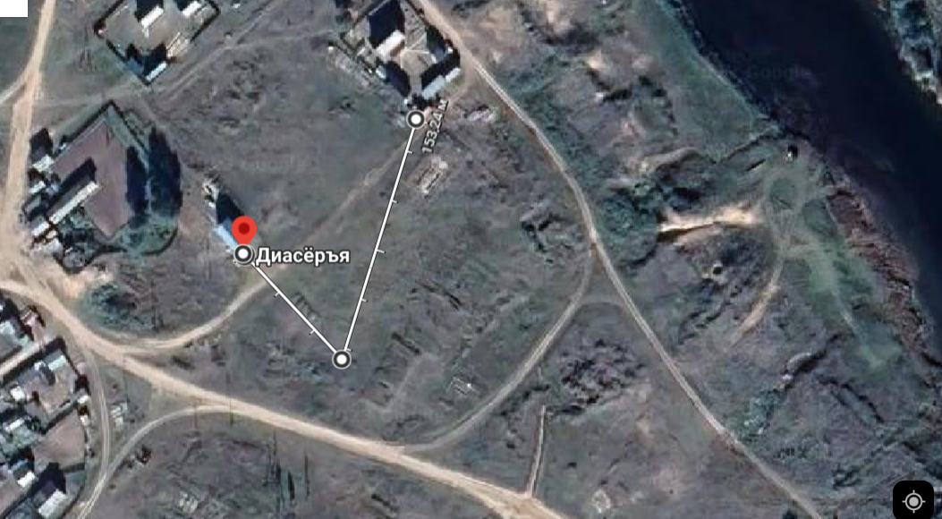

от 24.08.2023 № 13
Приложение 3
к постановлению администрации
сельского поселения «Диасёръя»

ПОРЯДОК
использования открытого огня и разведения костров в специально оборудованных местах на землях общего пользования муниципального образования сельского поселения «Диасёръя»

1. Настоящий порядок использования открытого огня и разведения костров на специально оборудованных местах земель общего пользования муниципального образования сельского поселения «Диасёръя» (далее – Порядок № 2) устанавливает обязательные требования пожарной безопасности к использованию открытого огня и разведению костров на специально оборудованных местах земель общего пользования муниципального образования сельского поселения «Диасёръя».
1.1. Специально оборудованное место – это земельный участок, расположенный на территории общего пользования, определенный органами местного самоуправления согласно приложению № 2, который предназначен для использования открытого огня и разведения костров и соответствует требованиям настоящего порядка.
1.2 Ответственным по контролю за порядок содержания специально оборудованного места и порядком использования на нём открытого огня и разведения костров назначается лицо из числа работников администрации муниципального образования сельского поселения «Диасёръя».
2. Запрещается использование открытого огня и разведение костров на территории парков, скверов, дорог, тротуарах, площадях, асфальтированных площадках, территориях образовательных, медицинских учреждений, предприятий торговли, объектов сельскохозяйственного и иного назначения, расположенных на территории муниципального образования сельского поселения «Диасёръя».
3. Использование открытого огня на специально оборудованных местах должно осуществляться при выполнении следующих требований:
а) место использования открытого огня должно быть выполнено в виде котлована (ямы, рва) не менее чем 0,3 метра глубиной и не более 1 метра в диаметре или площадки с прочно установленной на ней металлической емкостью (например, бочка, бак, мангал) или емкостью, выполненной из иных негорючих материалов, исключающих возможность распространения пламени и выпадения сгораемых материалов за пределы очага горения, объемом не более 1 куб. метра;
б) место использования открытого огня должно располагаться на расстоянии не менее 50 метров от ближайшего объекта (здания, сооружения, постройки, открытого склада, скирды), 100 метров - от хвойного леса или отдельно растущих хвойных деревьев и молодняка и 30 метров - от лиственного леса или отдельно растущих групп лиственных деревьев;
в) территория вокруг места использования открытого огня должна быть очищена в радиусе 10 метров от сухостойных деревьев, сухой травы, валежника, порубочных остатков, других горючих материалов и отделена противопожарной минерализованной полосой шириной не менее 0,4 метра;
г) лицо, использующее открытый огонь, должно быть обеспечено первичными средствами пожаротушения (огнетушители, емкость с водой, песок, инвентарь и. т.д.) для локализации и ликвидации горения, а также мобильным средством связи для вызова подразделения пожарной охраны.
4. При использовании открытого огня в металлической емкости или емкости, выполненной из иных негорючих материалов, исключающей распространение пламени и выпадение сгораемых материалов за пределы очага горения, минимально допустимые расстояния, предусмотренные подпунктами "б" и "в" пункта 2 настоящего порядка, могут быть уменьшены вдвое. При этом устройство противопожарной минерализованной полосы не требуется.
5. В целях своевременной локализации процесса горения емкость, предназначенная для сжигания мусора, должна использоваться с металлическим листом, размер которого должен позволять полностью закрыть указанную емкость сверху.
6. При использовании открытого огня и разведении костров для приготовления пищи в специальных несгораемых емкостях (например, мангалах, жаровнях) на территориях частных домовладений, расположенных на землях общего пользования, противопожарное расстояние от очага горения до зданий, сооружений и иных построек допускается уменьшать до 5 метров, а зону очистки вокруг емкости от горючих материалов – до 2 метров.
7. В случаях выполнения работ по уничтожению сухой травянистой растительности, стерни, пожнивных остатков и иных горючих отходов, с использованием открытого огня допускается увеличивать диаметр очага горения до 2 метров в сельской местности и до 1 метра в городской местности. При этом, минимально допустимый радиус зоны очистки территории вокруг очага горения от сухостойных деревьев, сухой травы, валежника, порубочных остатков, других горючих материалов в зависимости от высоты точки их размещения в месте использования открытого огня над уровнем земли следует определять согласно таблице.

Высота точки размещения горючих материалов в месте использования открытого огня над уровнем земли (метры) | Минимальный допустимый радиус зоны очистки территории от места сжигания хвороста, лесной подстилки, сухой травы, валежника, порубочных остатков, других горючих материалов (метры)
1 | 15
1,5 | 20
2 | 25

8. При увеличении диаметра зоны очага горения должны быть выполнены требования пункта 2 настоящего порядка. При этом, на каждый очаг использования открытого огня должно быть задействовано не менее 2 человек, обеспеченных первичными средствами пожаротушения (огнетушители, емкость с водой, песок, инвентарь и. т.д.) и прошедших обучение мерам пожарной безопасности.
9. В течение всего периода использования открытого огня до прекращения процесса тления должен осуществляться контроль за нераспространением горения (тления) за пределы очаговой зоны.
Детям запрещается разводить костры и использовать открытый огонь, а также осуществлять контроль за процессом горения (тления).
10. Использование открытого огня запрещается:
на торфяных почвах;
при установлении на соответствующей территории особого противопожарного режима;
при поступившей информации о приближающихся неблагоприятных или опасных для жизнедеятельности людей метеорологических последствиях, связанных с сильными порывами ветра;
под кронами деревьев хвойных пород;
в емкости, стенки которой имеют огненный сквозной прогар, механические разрывы (повреждения) и иные отверстия, в том числе технологические, через которые возможно выпадение горючих материалов за пределы очага горения;
при скорости ветра, превышающей значение 5 метров в секунду, если открытый огонь используется без металлической емкости или емкости, выполненной из иных негорючих материалов, исключающей распространение пламени и выпадение сгораемых материалов за пределы очага горения;
при скорости ветра, превышающей значение 10 метров в секунду.
11. В процессе использования открытого огня запрещается:
осуществлять сжигание горючих и легковоспламеняющихся жидкостей (кроме жидкостей, используемых для розжига), взрывоопасных веществ и материалов, а также изделий и иных материалов, выделяющих при горении токсичные и высокотоксичные вещества;
оставлять место очага горения без присмотра до полного прекращения горения (тления);
располагать легковоспламеняющиеся и горючие жидкости, а также горючие материалы вблизи очага горения.
12. После использования открытого огня место очага горения должно быть засыпано землей (песком) или залито водой до полного прекращения горения (тления).

